Инструкция для поиска картинок самостоятельно.
- Открываем интернет-браузер.
- В адресной строке вводим адрес images.google.by
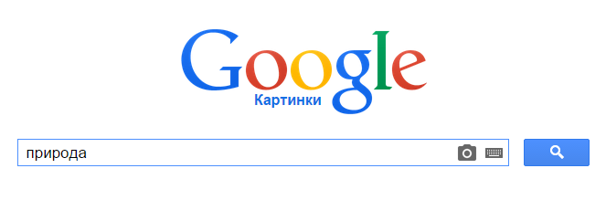
- В строке поиска вводим название картинки (например «природа»)
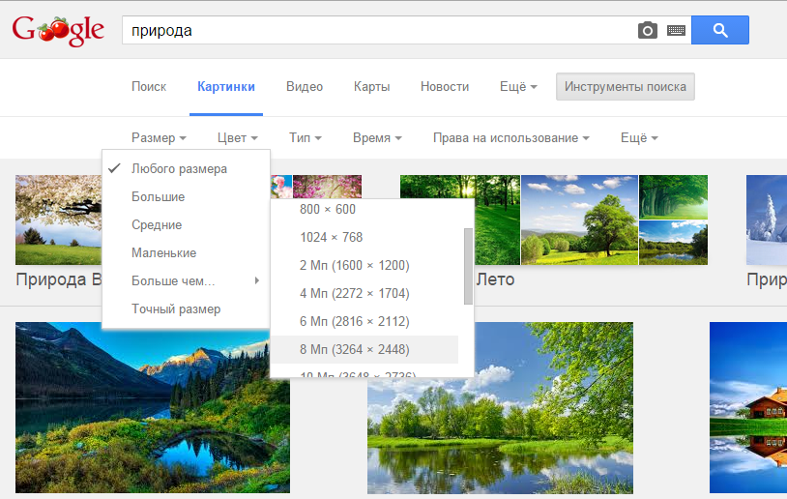
- В появившемся окне нажимаем «Инструменты поиска» -> «размер» -> 6Мп,
можно и меньше, но не менее 2Мп, чем больше мегапикселей, тем лучше картинка
- В новом окне выбрать «открыть в полном размере»
- Далее открывается картинка. Необходимо её сохранить и передать.

